身心健康发展各楼层的开放空间都吸引了众多学生玩耍
「課間圈養」現象在網上引起很多共鳴，其背面的原因有多種。一位小校園長以為，之所以呈現所謂的「課間圈養」，可能跟部分教師「拖堂」有關，讓本來屬於孩子的課間時刻被擠壓了；其次，有些當地的校園出於學生安全考慮，不肯「放養」。加上如今大多數校園都是多層教學樓，在高樓層的學生下樓活動不方便，而有的教師則不答應學生在樓道追逐奔跑，一朝一夕就形成了所謂的「課間圈養」。 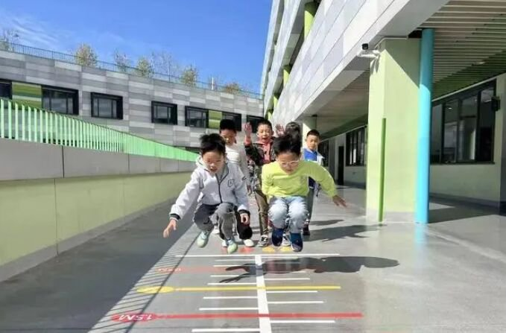
中小學生的「課間自在」能保證嗎？詢問了一些中小校園，有校園表明，為了保證孩子得到充沛的活動，校園還會擬定相關行動來保證孩子們的課間自在。 上午10：05，市致遠初級中學第二節下課鈴聲響起，走廊上學生們的說話聲、笑聲，一會兒多起來。校黨政辦副主任王磊介紹，校園嚴禁教師拖堂。王磊表明，校園成立之初便定下了這一規則，至今仍在履行。「校長以為，拖堂是對學生極大地不尊重，如果教師自己都不能恪守規則，那麽也很難給學生起到示範作用。」教師不拖堂，孩子們的課間時刻有了客觀保證，也有更多學生樂意走出教室。「我們的學生喜愛在課間看看走廊裏的垂吊美化，教室旁邊的班級農場也有學生圍觀植物成長狀況；午間，校園圖書館全面敞開，學生能夠自在閱覽，到規則時刻再返回教室統一午休。」
除杂草燃梦小队的孩子们纷纷用文字写下最真实的劳动感言
小學的「秋實園」，一到課間便會招引一大群低年級的小朋友前來活動。「秋實園裏的果樹最受孩子們的歡迎。」黃山路小校園長過靜介紹，校園鼓舞學生們下課後遠眺，看看校園裏的綠色植物或許遠方的樓頂，有助於保護孩子的視力。另一方面，上下午各半小時的陽光大課間，校園也給學生編列了彈力操、室內操，保證孩子們一天的運動量合格。在校園裏看到，下課鈴響，各樓層的敞開空間都招引了很多學生遊玩和活動。「課間十分鐘自在活動，有利於孩子身心健康發展，校園有必要保護孩子的這一權利。」過靜說道。 小學鼓舞學生課間到室外空間活動，並且在室外空間的地面上製作了風趣的遊戲區域。考慮到學生的安全，校園在每個遊戲區域都安排了護導教師。中華附小也采取了相似的做法。該校大隊輔導員許紅介紹，校園建議開釋兒童的天性，「我們不只下課不拖堂、課間不圈養，而且教學樓每一層走廊都安排了護導教師，在保證學生活動空間的一起也重視孩子們的安全。」 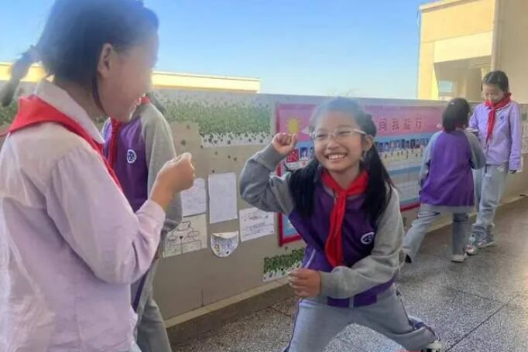
「課間10分鐘讓一切學生都下樓活動不現實，可是我們鼓舞孩子走出教室，上廁所、遠眺，或許在走廊上踢踢毽子、跳跳繩，都是一種放松。」市天正小學副校長薛梅說，「課間樂意走出教室活動的學生占到了一大半，另外，我們的教師還在校園裏種植蔬菜和小植物，例如：大蒜、青菜 、睡蓮等，不少學生下課會前來圍觀植物成長。」

